西城教育研修学院2017－2018学年度第二学期
中学第 15周研修活动安排
（2018年 6 月 4 日—2018年 6 月 8 日 ）
政治
6月5日（星期二）上午8:30，在研修学院北址教学楼 307教室，初一政治研修活动。内容：第四单元教材教法辅导。主讲人：李菁敏老师，刘芳老师、张丽容老师。请初一政治教师参加。（开放对通州的研修活动最多可容纳0人）
6月5日（星期二）上午8:30，在研修学院北址教学楼106教室，初三政治研修活动。内容：二模质量分析，主讲人：潘宇彤老师。请全体初三政治教师参加。
（开放对通州的研修活动最多可容纳5人）
物理
6月5日（星期二）上午8:30，在研修学院北址104教室，初三物理研修活动。内容：初三物理模拟测试质量分析。主讲人：张明。请全体初三物理教师参加（请自备试卷）。（开放对通州的研修活动最多可容纳0人）
6月5日（星期二）上午8:30，在35中高中部S205教室，高一物理修活动。内容：北京市合格性考试命题和期末考试命题说明及复习建议。主讲人：实验中学李宇炜老师。请全体高一物理老师参加。（开放对通州的研修活动最多可容纳5人）。
6月5日（星期二）上午8:30，在35中高中部S204教室，高二物理修活动。内容：高二物理期末命题说明及复习建议。主讲人：35中李飞跃老师。请全体高二物理老师参加。（开放对通州的研修活动最多可容纳5人）。
语文
6月6日（星期三）上午8:30，在研修学院南址（西四北五条甲1号，地铁西四站出A口往北400米）报告厅进行初二语文研修活动。内容：期末复习建议。主讲人：李朝晖。 请各校初二语文教师参加。（开放对通州的研修活动最多可容纳10人）
6月6日（星期三）上午8:30，在研修学院北址礼堂，进行初三语文南北区联合研修活动。内容：初三语文二模质量分析。主讲人：吴东。请初三全体语文教师参加。（开放对通州的研修活动最多可容纳10人）
英语
6月6日（星期三）下午2:00，在研修学院北址礼堂，初三英语研修活动。内容：西城初三英语模拟测试质量分析。请全体初三英语教师参加。（开放对通州的研修活动最多可容纳10人）
6月8日（星期五）下午1:45，在研修学院北址407教室，举行中学英语外教培训活动。内容：基于小说阅读提升中学英语教师读写能力的实践研究2（4）主讲人: Josh Parker。请报名的英语教师按时参加。（开放对通州的研修活动最多可容纳5人）

化学
6月6日（星期三）下午2:00，在研修学院北址106教室，初三化学研修活动。内容：模块三考试评价研究——基于学科核心素养评价的西城2018年化学模拟测试质量分析。主讲人：北京六十六中韩枫老师。请全体初三化学教师参加。（开放对通州的研修活动最多可容纳5人）
6月6日（星期三）下午2:00，在中国医史博物馆，高一化学研修活动。内容：参观学习。主讲教师：讲解员。请高一化学教师参加。（开放对通州的研修活动最多可容纳5人）
地址：北京市东城区东直门内南小街16号（在中国中医科学院院内）。请老师们届时注意关注微信群的具体要求
地理
6月7日（星期四）上午7:50，在北京四中东校区（初中部）小礼堂，初一地理研修活动。内容：《青藏地区》同课异构研究课（图像阅读能力提升主题展示）。授课人：四中广外校区李晶老师、四中何坤元老师。请初一地理教师准时参加，欢迎初二地理教师积极参加。（开放对通州研修活动最多可容纳5人）
6月7日（星期四）上午9:40，在北京四中东校区（初中部）小礼堂，初一、初二地理研修活动。内容：“图像阅读能力提升主题”专题交流。主讲人：教院附中蒋芸老师。请初一、初二地理教师准时参加。（开放对通州研修活动最多可容纳5人）
北京四中东校区（初中部）地址：北京市西城区教场胡同4号
路线：地铁6号线北海北地铁站D出口即到。
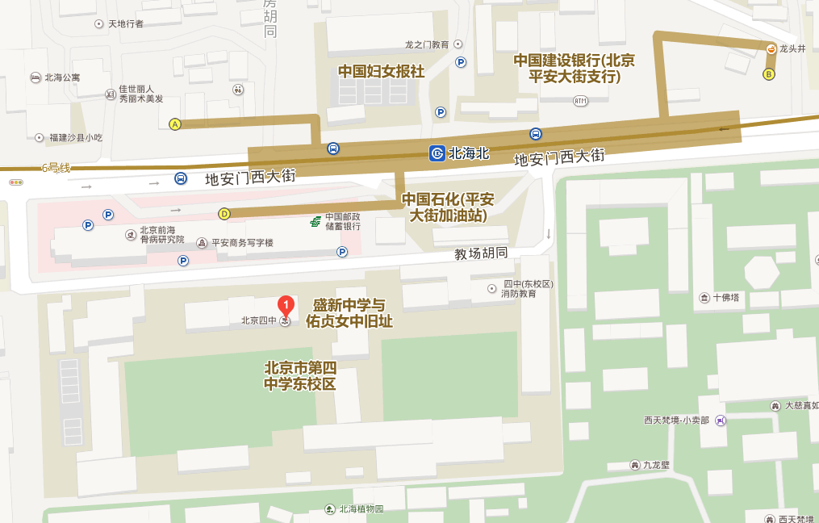

生物
6月7日（星期四）下午1:30在研修学院北址306教室，初一生物研修活动。内容：期末复习建议，主讲：赵京秋。请初一生物教师参加。
6月7日（星期四）下午2:00， 在研修学院北址104教室，初三生物研修活动。内容：1、二模试卷讲评，主讲人： 66中、回中、159中学、161分校、教院附中等校教师；2、二模质量分析，主讲人：潘青 杨涌 。请初三生物教师按时参加。（开放对通州的研修活动最多可容纳0人）
数学
6月7日（星期四）下午2:00，在研修学院北址103教室，初一数学研修活动。内容：期末复习教学设计建议，主讲人：北京四中郭伦老师。请全体初一数学教师参加。（开放对通州的研修活动最多可容纳0人）
6月7日（星期四）下午2:00在研修学院北址303教室，初二数学研修活动。内容：初中数学课堂教学环节设计微格课例交流与研讨（二）。主讲人：研修学院崔佳佳老师。请参与“初中数学课堂教学设计微格课例理论与实践研修”学科课程的初二数学教师参加。（开放对通州的研修活动最多可容纳0人）
6月7日（星期三）下午2:00，在研修学院北址教学楼106教室，初三数学研修活动。内容：初三数学二模考试分析，主讲人：研修学院雷文虹老师。请全体初三数学教师参加。（开放对通州的研修活动最多可容纳0人）
6月7日（星期四）下午3:00，在研修学院北址教学楼106教室，初三数学“基于《说题》的微课设计与实践研究”学科课程研修活动。内容：本学期《初中基于学生数学表达能力提升的微课设计与实践研究》课题研究过程综述及典型教学案例展示，主讲教师：北京教育学院附属中学马靖老师、研修学院雷文虹老师。请申报该学科课程以及课题组数学教师参加，其他学校各派一位初三数学教师参加。（开放对通州的研修活动最多可容纳0人）
历史
6月8日（星期五）上午8:30，在研修学院北址411教室，初三历史研修活动。内容：1.西城区2018年九年级模拟测试数据分析及教学建议。主讲人：常迺媛。2.各区县模拟试题特点及使用建议。主讲人：林素华。请初三历史教师准时参加。（开放对通州的研修活动最多可容纳5人）
音乐
6月6日（星期三）上午9:30，在西城外国语学校初中部435教室，召开 “十三．五”课题——《中学音乐网络课程开发实施提升学生音乐核心素养的实践研究》阶段工作会。请课题组成员准时参加。
美术
6月7日（星期四）上午8:30，中学美术研修活动为网络研修。请准时登录西城美术研修微信群“艺术之旅2”。内容：《博物馆+课程设计思路及疑问困难讨论》主持人：张漫。全体美术教师参加。

